ИСПОЛНИТЕЛЬНЫЙ КОМИТЕТ  НИЖНЕКАМСКОГО МУНИЦИПАЛЬНОГО РАЙОНА  РЕСПУБЛИКИ ТАТАРСТАН |  |  | ТАТАРСТАН РЕСПУБЛИКАСЫ  ТҮБӘН КАМА МУНИЦИПАЛЬ РАЙОНЫ  БАШКАРМА КОМИТЕТЫ
пр. Строителей, д. 12, г. Нижнекамск, 423570 |  |  | Төзүчеләр пр., 12 нче йорт, Түбән Кама шәһәре, 423570
ПОСТАНОВЛЕНИЕ  № 733 |  | КАРАР  19 октября 2022 г.

О подготовке проекта межевания территории линейного объекта «Ответвление газопровода к земельным участкам, предоставленным многодетным семьям,
в с. Верхние Челны Нижнекамского муниципального района Республики
Татарстан», «Ответвление газопровода к 19-ти земельным участкам,
предоставленным многодетным семьям, в с. Большие Аты Нижнекамского
муниципального района Республики Татарстан»

На основании обращения Главы Краснокадкинского сельского поселения Нижнекамского муниципального района Республики Татарстан от 23.09.2022 № 99, в соответствии со статьями 45, 46 Градостроительного кодекса Российской Федерации, статьями 14, 15 Федерального закона от 6 октября 2003 года № 131-ФЗ «Об общих принципах организации местного самоуправления в Российской Федерации», Устава Нижнекамского муниципального района, в целях реализации вопросов местного значения, Исполнительный комитет Нижнекамского муниципального района постановляет:
1. Приступить к подготовке проекта межевания территории линейного объекта «Ответвление газопровода к земельным участкам, предоставленным многодетным семьям, в с. Верхние Челны Нижнекамского муниципального района Республики Татарстан», «Ответвление газопровода к 19-ти земельным участкам, предоставленным многодетным семьям, в с. Большие Аты Нижнекамского муниципального района Республики Татарстан» Краснокадкинское сельское поселение, согласно схеме (приложение № 1 и приложение № 2).
2. Признать утратившим силу постановление Исполнительного комитета Нижнекамского муниципального района Республики Татарстан от 04.10.2022 № 681 «О подготовке проекта межевания территории линейного объекта «Ответвление газопровода к земельным участкам, предоставленным многодетным семьям, в с. Верхние Челны Нижнекамского муниципального района Республики Татарстан», «Ответвление газопровода к 19-ти земельным участкам, предоставленным многодетным семьям, в с. Большие Аты, Нижнекамского муниципального района Республики Татарстан».
3. Отделу по связям с общественностью и работе СМИ Совета Нижнекамского муниципального района Республики Татарстан обеспечить размещение данного постановления на официальном сайте Нижнекамского муниципального района и печатных изданиях средств массовой информации.
4. Контроль за исполнением настоящего постановления возложить на начальника Управления строительства и архитектуры Исполнительного комитета Нижнекамского муниципального района Ахмадиеву А.Г.

Руководитель Р.Ф. Булатов

Приложение № 1
к постановлением Исполнительного комитета
Нижнекамского муниципального района
Республики Татарстан
от 19.10.2022 № 733

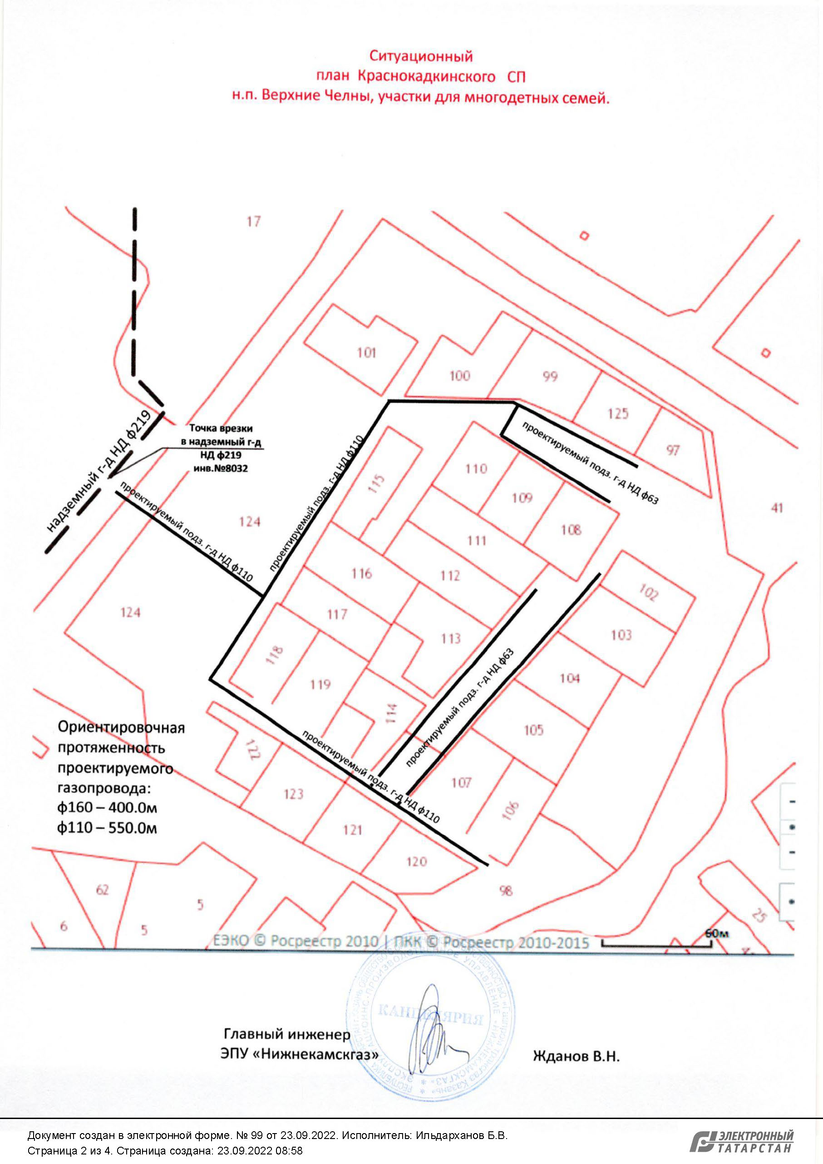

Приложение № 2
к постановлением Исполнительного комитета
Нижнекамского муниципального района
Республики Татарстан
от 19.10.2022 № 733

Ситуационный план
Краснокадкинского СП
в с. Большие Аты участки для многодетных семей

